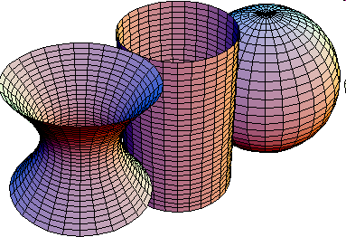

Муниципальное общеобразовательное учреждение Андреапольская средняя общеобразовательная школа №2
г. Андреаполя Тверской области

Урок-конференция
по математике

«И мир иной имеет вид…»

9 – 10 класс

Разработала:
Куликова Татьяна Александровна, учитель математики
МОУ АСОШ №2

Тема: И мир иной имеет вид...

Тип: урок – конференция с элементами исследования.

Оборудование: компьютер, проектор и экран для просмотра презентаций, раздаточный материал - теоретические сведения, таблицы для заполнения.

Цель:

- формировать научно-познавательный интерес учащихся к предмету;
- продемонстрировать многогранность науки – геометрии;
- рассмотреть некоторые положения геометрии Лобачевского и показать вклад великого ученого в развитие математики и других наук.

Задачи:

  - знакомство с биографией и научными заслугами великого математика;
  - расширение кругозора в сфере естественно - научных дисциплин;
  - закрепление навыков исследовательской работы;
  - воспитание интереса к коллективному творчеству.

Данное мероприятие можно провести как урок математики (при наличии времени), на элективном занятии или как внеклассное мероприятие по математике.

“Как бы то ни было, новая Геометрия, основание которой уже здесь положено, если и не существует в природе, тем не менее, может существовать в нашем воображении и,
оставаясь без употребления для измерений на самом деле открывает новое обширное поле для взаимных применений Геометрии и Аналитики”.

Н. И. Лобачевский.

Ход занятия.

- Вступительное слово учителя.

Сегодня мы с вами поговорим об известном ученом, физике, астрономе, математике, человеке, который изменил представления о геометрии, который внес большой вклад в её развитие, о Николае Ивановиче Лобачевском, авторе трудов по алгебре, математическому анализу, теории вероятностей, механике, физике и астрономии.

На уроках геометрии мы с вами изучаем геометрию Евклида, но есть и другая геометрия, отличная от нее. О ней мы тоже сегодня и поговорим.

Наше занятие посвящено ученому Н.И. Лобачевскому ему и его вкладу в современную науку.

Но, прежде, давайте вспомним традиционную геометрию, Евклида и его постулаты.

- Выступление ученика с сообщением
(Презентация 1).

Евклид:

«Я начал свою книгу с того, что даю определения тех понятий, которыми буду пользоваться в дальнейшем. Например: «Точка есть то, часть чего есть ничто», «Линия есть длина без ширины», «Границы линии суть точки».
Затем я привожу предложения, принимаемые без доказательства, которые я разделяю на постулаты и аксиомы.
Постулаты (требования):
  - Требуется, чтобы от каждой точки к другой точке можно было провести прямую.
  - И чтобы каждую прямую можно было неопределенно продолжить.
  - И чтобы все прямые углы были равны.
  - И чтобы от любого центра можно было описать окружность любого радиуса.
  - И чтобы всякий раз, когда прямая при пересечении с двумя другими прямыми образует с ними внутренние односторонние углы, сумма которых меньше двух прямых, эти прямые пересекались с той стороны, с которой эта сумма меньше двух прямых.
Аксиомы:
- Равные порознь третьему равны между собой.
- И совмещающиеся равны.
- И если к равным прибавить равные, то получим равные»

Свои постулаты и аксиомы Евклид излагал в такой последовательности, чтобы каждый последующий помогал объяснить предыдущий. Последний, пятый постулат Евклид не доказал, многие ученые пытались его доказать – но все неудачно.
«Я и сам недолюбливаю этот постулат, терплю его только потому, что вовсе обойтись без него мне не удается, хотя по возможности я стараюсь им не пользоваться».
У: Шли годы, постулаты Евклида успешно использовались в науке, но 5 постулат так и не был доказан. В 1792 году в Нижнем Новгороде родился мальчик, который в последствии тоже попытается доказать этот постулат и причем, по-своему.
- Выступление учащихся о Лобачевском. (2 чел.)
(Презентация 2)

Приложение 3

- Исследование.

В чем же отличие Евклидовой геометрии от геометрии Лобачевского?
Что же не хотело принимать научное общество?
Вспомните Евклидову геометрию, которую мы изучаем в школьном курсе математике. И сопоставьте эти две геометрии.

Учащиеся делятся на 4-5 групп (в зависимости от количества человек в классе).
Каждая группа получает теоретический материал, который необходимо изучить, и таблицу, которую нужно заполнить.
Работа рассчитана на 12-15 минут.

Приложение 4 – теоретический материал.

Приложение 5 – таблица.

- Защита работ.

Представители групп поочередно зачитывают свои «открытия». Члены других групп могут уточнять, комментировать, обсуждать.
Время – 8 - 10 минут.

- Подведение итогов занятия. Рефлексия.

Что заинтересовало на уроке? Что удивило? Ваше отношение к вкладу Н.И. Лобачевского в геометрию?

Выводы:

- Изобретение неевклидовой геометрии имело большое философское значение: оно показало, что ошибочен взгляд философов-идеалистов, считавших, что существуют

истины, которые присущи нашему сознанию до всякого опыта, и приводивших в качестве примеров таких истин аксиомы евклидовой геометрии. Идея Лобачевского дала толчок к тому, чтобы были рассмотрены логические основы элементарной геометрии. Противникам Лобачевского пришлось замолчать, сомневающимся – обрести веру. Воображаемая» геометрия стала реальностью.
- Несмотря на все кажущиеся странности, геометрия Лобачевского является настоящей геометрией нашего мира, и Евклидова является только её составной частью. Но в пределах ежедневных измерений Евклидова геометрия дает ничтожно малые ошибки, и мы пользуемся именно ею.
- Как показали исследования, геометрия Лобачевского (в то числе и 5-ый постулат) совершенно верна, если ее рассматривать не на плоскости, а на поверхности гиперболического параболоида (вогнутой поверхности, напоминающей седло).
- Любая теория современной науки считается единственно верной, пока не создана следующая. Это своеобразная аксиома развития науки.

- Домашнее задание.

Найти информацию о том, какое влияние оказала геометрия Лобачевского на другие науки.

Приложение 3.

Николай Иванович Лобачевский родился 1 декабря (20 ноября) 1792 года в Нижнем Новгороде в бедной семье мелкого чиновника. Девятилетним мальчиком он был привезен матерью в Казань и устроен вместе с двумя братьями в гимназию на казенное содержание. В гимназии преподавал математику талантливый учитель Г.И.Карташевский, воспитанник Московского университета. Он поставил изучение математики на значительную высоту. 14- летний Лобачевский становится в феврале 1807 года студентом университета, он уже проявляет особенную склонность к изучению физико-математических наук, обнаруживая выдающиеся способности. 3 августа 1811 г. Лобачевский утверждается магистром. Его руководитель профессор М.Ф. Бартельс был квалифицированным математиком и опытным преподавателем. Лобачевский изучил под его руководством классические труды по математики и механике: "Теорию чисел" Гаусса и первые тома "Небесной механики" Лапласа. Представив два научных исследования по механике и по алгебре ("Теория эллиптического движения небесных тел" (1812 г.) и "О разрешимости алгебраического уравнения xn - 1 = 0" (1813 г.), он был ранее срока в 1814 г. произведен в адъюнкт - профессоры (доценты). Ряд лет он работает деканом физико-математического отделения. Огромный труд вкладывает он в упорядочивание библиотеки и в расширение ее физико- математической части. Он пишет два учебника для гимназий: "Геометрию" (1823 г.) и "Алгебру" (1825 г.). "Геометрия" получает отрицательный отзыв у академика Н.И.Фусса, не оценившего тех изменений, который Лобачевский внес в традиционное изложение, и осудившего введение метрической системы мер, поскольку она создана в революционной Франции. "Алгебра" из-за внутренних проволочек в университете тоже не была напечатана. Лобачевский работает неустанно над строгим построением начал геометрии. Первые следы этой работы мы находим в студенческих записках его лекций по геометрии за 1817 г. Об ней же свидетельствует рукопись учебника "Геометрия" и его "Обозрения преподавания чистой математики" за 1822 - 1823 и 1824 - 1825 гг. Наконец, его искания завершаются гениальным открытием. 23 (11) февраля 1826 г. он делает на факультете доклад о новой "Воображаемой геометрии». В течение 8 лет он продолжает одновременно с ректорством управлять библиотекой. Он сам читает ряд специальных курсов для студентов. Он пишет наставление учителям математики и заботится о постановке преподавания также в училищах и гимназиях. Наконец, он организует чтение научно-популярных лекций для населения и открывает свободный доступ в библиотеку и музеи университета. Его первая работа "О началах геометрии" (1829 - 1830 гг.) была представлена Советом университета в 1832 г. в Академию наук. Но даже академик М.В.Остроградский не понял ее значения и дал на нее отрицательный отзыв: "...Книга г-на ректора Лобачевского опорочена ошибкой ..., она небрежно изложена и ..., следовательно, она не заслуживает внимания Академии". А в 1834 г. в реакционном журнале Ф.Булгарина "Сын отечества" появился издевательский анонимный отзыв об этой работе. После работы 1829 - 1830 гг. "О начала геометрии" Лобачевский печатает в "Ученых записках": в 1835 г. "Воображаемую геометрию" в 1836 г. "Применение воображаемой геометрии к некоторым интегралам". С 1835 по 1838 гг. он публикует свою наиболее обширную работу "Новые начала геометрии с полной теорией параллельных". Наконец, в 1840 г. выходят на немецком языке "Геометрические исследования по теории параллельных", где содержится предельно ясное и лаконичное

изложение его основных идей. Ни одного положительного отклика не получает Лобачевский, кроме единственного высказывания профессора механики Казанского университета П.И.Котельникова, который в актовой речи в 1842 г. отметил, что изумительный труд Лобачевского, построение новой геометрии на предположении, что сумма углов треугольника меньше двух прямых, рано или поздно найдет своих ценителей. Многолетние плодотворные труды Лобачевского не могли получить положительной оценки у правительства Николая I. В 1846 г. Лобачевский оказался фактически отстраненным от работы в университете. Насильственное отстранение от деятельности, которой он посвятил свою жизнь, ухудшение материального положения, а затем и семейное несчастье (в 1852 г. у него умер старший сын) разрушающе отразилось на его здоровье; он сильно одряхлел и стал слепнуть. Непонимание значения его новой геометрии, жестокая неблагодарность современников, материальные невзгоды, семейное несчастье и, наконец, слепота не сломили его мужественного духа. За год до смерти он закончил свой последний труд "Пангеометрия", диктуя его своим ученикам. 24 (12) февраля 1856 г. кончилась жизнь великого ученого, целиком отданная русской науке и Казанскому университету.

Приложение 4.

Все! Перечеркнуты “Начала”. Довольно мысль на них скучала, Хоть прав почти во всем Евклид, Но быть не вечно постоянству:
И плоскость свернута в пространство,
И мир иной имеет вид...

5 постулат Лобачевского:

Через любую точку (А) вне данной прямой (b) в плоскости (α), определяемой этой прямой и этой точкой, проходит более чем одна прямая, не пересекающая данную.
Прямые будем рассматривать как лучи света в оптически неоднородной среде. Современное прочтение 5 постулата:
На плоскости через точку, не лежащую на данной прямой, проходит более чем одна прямая,
не пересекающая данную
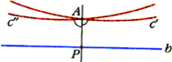

Сумма углов треугольника

Сумма углов любого треугольника меньше 180°. Разность между 180° и суммой углов треугольника положительна и называется дефектом (D) этого треугольника.
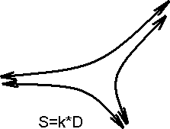
Самую большую площадь имеет треугольник с нулевыми углами.

Возможные расположения двух прямых на плоскости Лобачевского.

Две несовпадающие прямые либо пересекаются в одной точке, либо параллельны, либо являются расходящимися.

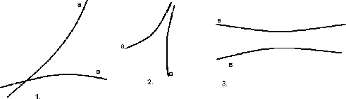

На рисунке расходящиеся прямые.

Кривые. Соответственные точки.

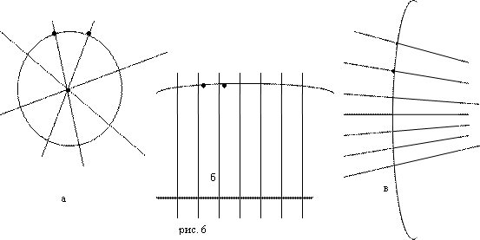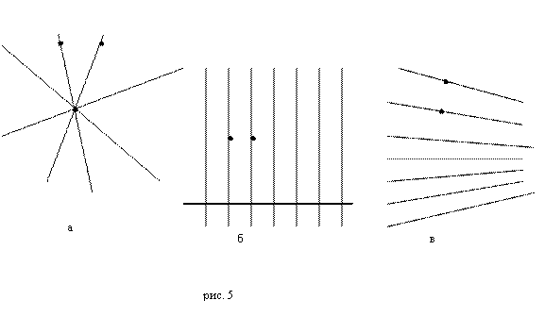Объектами геометрии Лобачевского являются кривые. Для их построения Лобачевским было введено понятие соответственных точек. В пучке первого рода это точки на прямых, равноудаленные от центра (рис. 5а). В пучке второго рода это точки прямых, лежащие по одну сторону от оси и отстоящие от нее на одинаковые расстояния (рис. 5б). Наконец, в пучке третьего рода они расположены симметрично относительно биссектрисы полосы между двумя прямыми, на которых лежат эти точки (рис. 5в). Соединив соответствующие точки первого пучка, мы получим окружность. В случае второго пучка мы получаем линию равных расстояний, а в третьем случае – так называемую предельную линию.

Признак равенства треугольников

Если три угла одного треугольника соответственно равны трем углам другого треугольника, то эти треугольники равны. Подобных треугольников на плоскости Лобачевского нет.

Выпуклые четырехугольники

Выпуклый четырехугольник называется двупрямоугольником, если два угла, прилежащие к одной стороне, прямые. Если ABCD — двупрямоугольник с прямыми углами А и В, то сторона АВ называется основанием, а стороны AD и ВС — боковыми сторонами. Двупрямоугольник с равными боковыми сторонами называется четырехугольником Саккери.

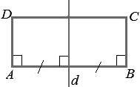

В геометрии Лобачевского нет четырехугольников с четырьмя прямыми углами.

Гиперболический параболоид.

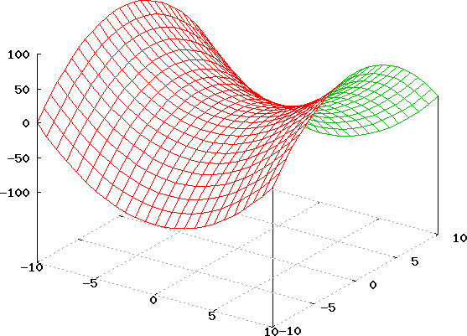

Приложение 5.

Таблица для заполнения.

Параметры | Геометрия Евклида | Геометрия Лобачевского
Время появления.
Формулировка пятого постулата.
Сумма углов треугольника.
Возможное расположение двух прямых на плоскости.
Кривые.
Выпуклые четырехугольники с прямыми углами.
Сумма углов четырехугольника.
Равенство и подобие треугольников.
Где выполнима геометрия?

Список используемых материалов и источников.

  - Широков П.А. Краткий очерк основ геометрии Лобачевского./. – М.: Наука, 1983.

  - http://www.ksu.ru/news/medal/lobachv

  - Википедия http://ru.wikipedia.org/wiki/%D0%9B%D0%BE%D0%B1%D0%B0%D1%87%D0%B5%D0%B2%D1
%81%D0%BA%D0%B8%D0%B9,_%D0%9D%D0%B8%D0%BA%D0%BE%D0%BB%D0%B0%D0%B9_
%D0%98%D0%B2%D0%B0%D0%BD%D0%BE%D0%B2%D0%B8%D1%87

  - http://www.pereplet.ru/obrazovanie/stsoros/67.html

  - http://ru.wikipedia.org/wiki/%D0%9D%D0%B0%D1%87%D0%B0%D0%BB%D0%B0
_%D0%95%D0%B2%D0%BA%D0%BB%D0%B8%D0%B4%D0%B0

